**Vragen 1.1 Hoofdstuk 1 Hydraulische Systemen**

**a** Een hydraulische overbrenging is een systeem waarbij het vermogen van

bijvoorbeeld een dieselmotor via olie overgebracht wordt naar een hefsysteem,

bijvoorbeeld de hefinrichting.

**b** Hydraulische overbrengingen hebben de volgende voordelen.

– Ze kunnen grote krachten ontwikkelen.

– Ze zijn eenvoudig te beveiligen.

– De snelheid is traploos regelbaar.

Hydraulische overbrengingen hebben de volgende nadelen.

– De aanschafprijs is hoog.

– De kosten van reparatie zijn hoog.

– Hydraulische overbrengingen hebben goed onderhoud nodig.

**c** Machines en werktuigen waarop hydrauliek voorkomt, zijn: trekkers, heftrucks,

graafmachines, hijswerktuigen, kipwagens, oogstmachines en maaimachines.

**d** De functies van de onderdelen staan in de tabel.

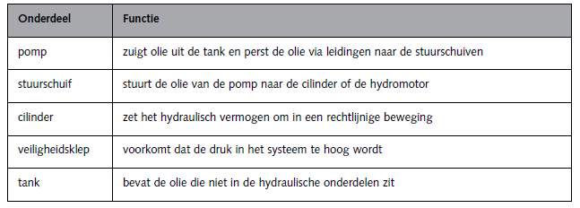

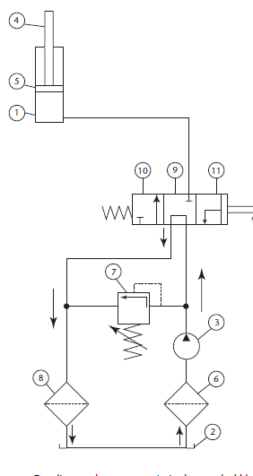

**e** Het antwoord staat in de figuur.

**F** Het antwoord staat in de figuur.

**g** De olie van de pomp gaat via de overdrukklep terug naar de tank als de cilinder

in de hoogste stand staat.

**h** In figuur 1.4 staan geen filters, in figuur 1.3 wel.

**i** De retourleiding tussen de stuurschuif en de tank heeft vaak een grotere diameter

dan de andere leidingen, omdat door deze leiding meer olie stroomt dan door

andere leidingen als de cilinders zakken. De weerstand in de leiding moet laag

zijn vanwege het snel zakken van cilinders.

**j** Met een symbolentekening kun je gemakkelijk de werking van een systeem

begrijpen zonder dat je precies weet hoe ieder onderdeel technisch in elkaar zit.

**Vragen 1.2**

**a**

F = 10.000 N

Dit bereken je als volgt.

F = p×A, waarin F = kracht (N); p = druk (Pa); A = oppervlakte (m2)

A = 10 cm2= 0,001 m2

p = 10 Mpa = 10.000.000 Pa

F = 10.000.000×0,001 = 10.000 N

**b**

P = 4,17 kW

Dit bereken je als volgt.

P = p×qv/60, waarin P = vermogen (kW); p = druk (mPa);

qv= volumestroom (liter/min)

P = 10×25/60 = 4,1666 = 4,17 kW